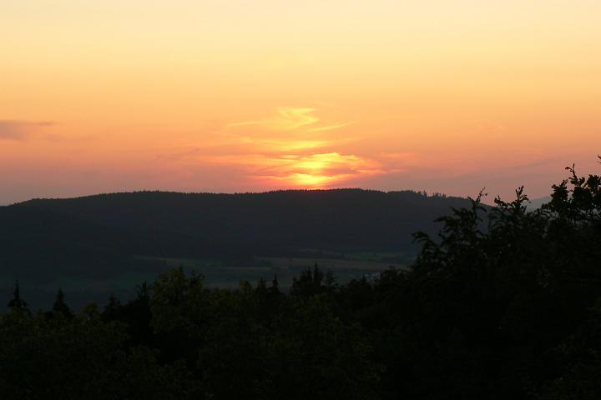
Pozvání na duchovní obnovu
30. 11. – 2. 12. 2012
Pro všechny mladé lidi od 17 let
Blahoslavení, kdo slyší Boží slovo a zachovávají ho…Lk 11,27
Jen slovo, jemuž se naslouchá, slovo přijaté, uchovávané v srdci dokáže měnit nitro člověka a formovat jej tak, aniž by se vzdálil světu a člověku, vydávající svědectví o Bohu…
Kde: fara v Prostějově - Vrahovicích
Co s sebou: spacák, bibli…ostatní necháme na Tobě. Příspěvek na víkend 300 Kč.
Na všechny odvážlivce se těší
Maki Hanáková,FMA a Petr Matula,SDB

Pokud byste měli zájem, ozvěte se do 20.11.2012 ozvěte se do 20.11.2012 na email: makifma@seznam.cz

Pozvání na duchovní obnovu
30.11. – 2.12.2012
Pro všechny mladé lidi od 17 let
Blahoslavení, kdo slyší Boží slovo a zachovávají ho…Lk 11,27
Jen slovo, jemuž se naslouchá, slovo přijaté, uchovávané v srdci dokáže měnit nitro člověka a formovat jej tak, aniž by se vzdálil světu a člověku, vydávající svědectví o Bohu…
Kde: fara v Prostějově - Vrahovicích
Co s sebou: spacák, bibli…ostatní necháme na Tobě. Příspěvek na víkend 300 Kč.
Na všechny odvážlivce se těší
Maki Hanáková,FMA a Petr Matula,SDB
Pokud byste měli zájem,
ozvěte se do 20.11.2012 na email: makifma@seznam.cz

